**КУПАТЬСЯ НУЖНО С УМОМ**

[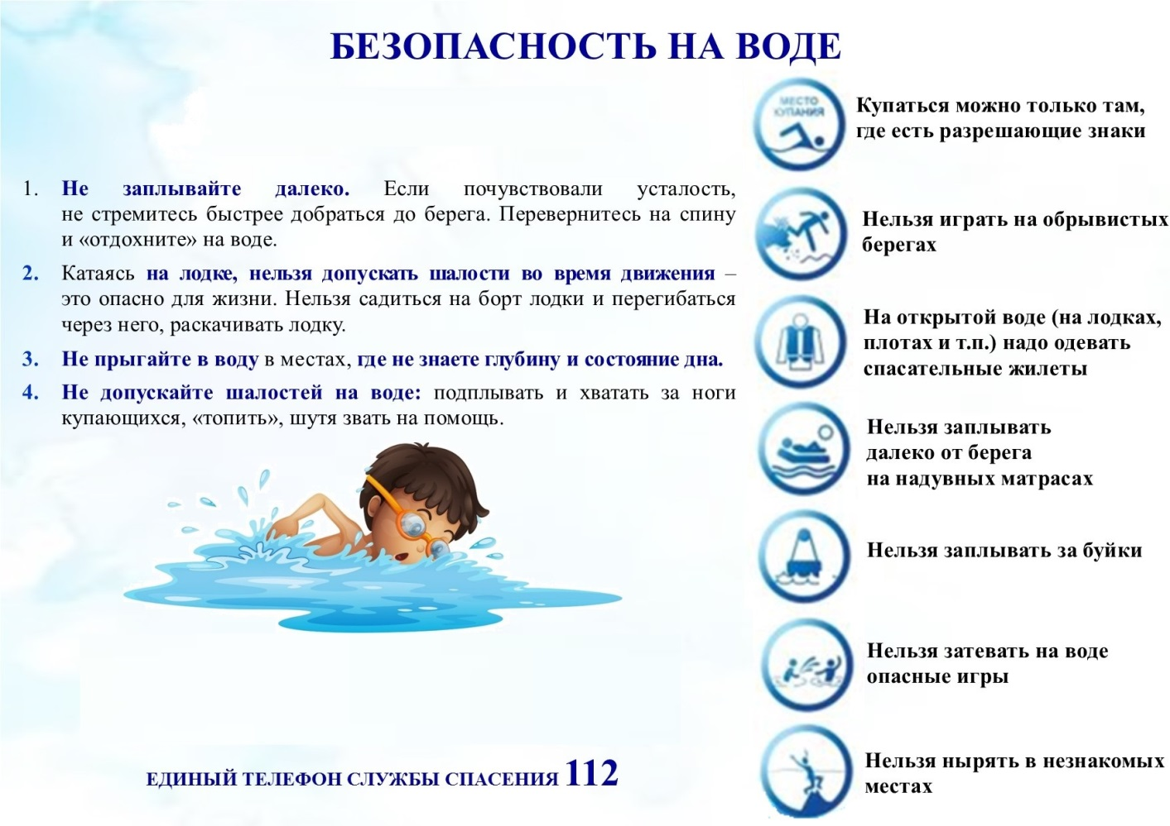](https://www.dcrb.by/images/dcrb/statji/nsaleniyu/2023/nyryanie/profilaktika-02.jpg)Специалисты напоминают, что вода ошибок и беспечности не прощает и наказывает тех, кто, игнорируя запреты и предупреждения бездумно бросается в воду. Помните, каждый купальный сезон имеет свои особенности: начало и конец, температурный режим (соотношение температуры воздуха и воды). Резкий вход в воду при большой разнице температуры тела человека и воды вызывает эффект «холодного душа», когда резко сокращаются мышцы, сосуды, следствие – нарушение сердечного ритма и потеря сознания.

Купание следует начинать в солнечную погоду при температуре воды 18-20гр, воздуха 20-25гр.

Помните! Вода не любит паники! Что бы с вами ни произошло на воде – не пугайтесь. Выбирайте для купания безопасные, специально отведённые для этого места (в районе место массового отдыха у воды с организацией купания – Палужское водохранилище с оборудованным постом спасателей). Других мест для купания в районе нет.